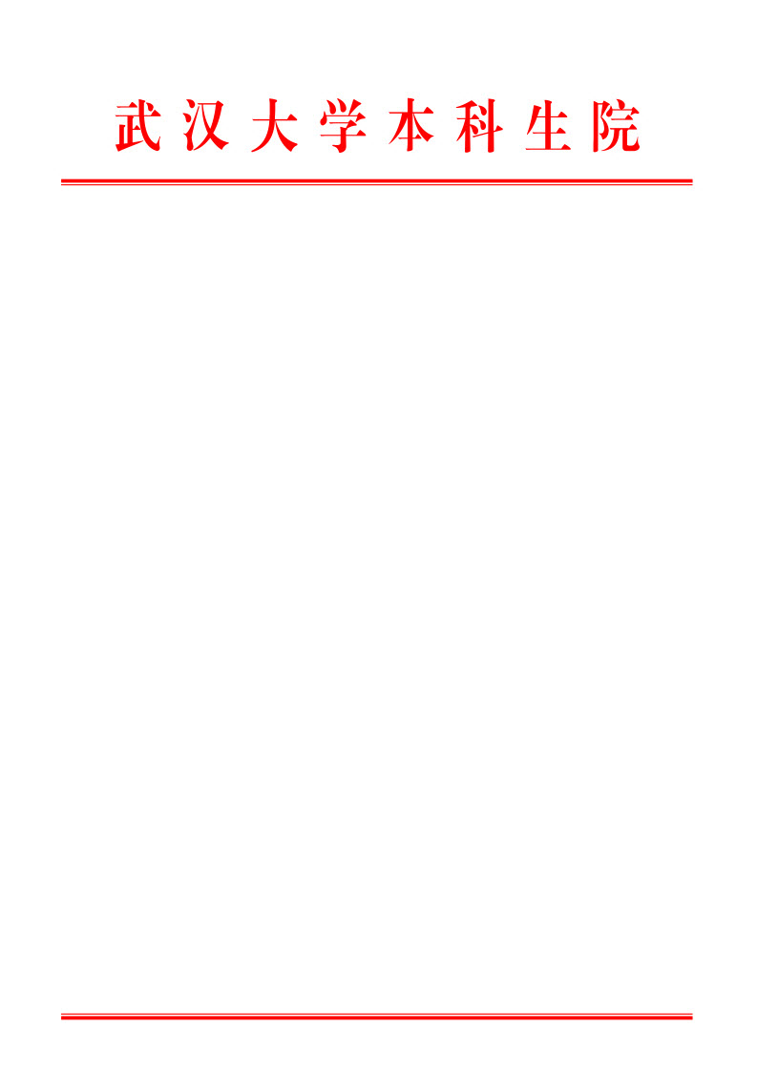

武大本函〔2022〕41号
关于推荐评选武汉大学2022年度
“杰出教学贡献校长奖”的通知
各有关单位：
为贯彻落实窗体顶端
为贯彻落实《武汉大学关于深化本科教育改革的若干意见》（武大字〔2016〕2号）和《武汉大学关于教师教学工作考核评价与绩效激励的实施意见》（武大本字〔2016〕123号）精神，进一步调动教师投入教学的积极性和创造性，提高我校本科教学质量，打造世界一流的本科教育，根据《武汉大学“杰出教学贡献校长”奖评选办法》（武大教字〔2009〕59 号），学校决定开展2022年度“杰出教学贡献校长奖”评选活动。现就有关事项通知如下：
一、申报条件
各学院承担本科教学任务的教师均可申报，申报条件如下：
（一）热爱本科教学，品德高尚，无私奉献，治学严谨，教书育人，在师生中形成良好口碑，赢得高度赞誉。
（二）长期在本科教学第一线工作，近3年连续承担本科生教学任务。工作勤恳，工作量饱满，教学效果好，得到学生和同行好评。
（三）积极开展教学研究，形成具有特色的教学理念，积极探索和运用新的教学方法、评价方法和教学手段，激发学生兴趣，提高教学效果和质量。
（四）关心学生成长，注重对学生学习指导，指导学生在科学研究、竞赛、设计、创新实践和社会服务等活动中取得突出成绩。
（五）积极参与教育教学改革和教学基本建设，在教学内容改革、课程教材建设等某一方面取得显著成果。
（六）教学团队应结构合理，团结协作，积极开展集体教学研究活动，在推动教学建设与改革、创新教学模式、培养青年教师教学能力和水平等方面卓有成效。
（七）必须有典型事例或充分的佐证材料。
二、申报和评选程序
申报方式包括学院推荐和校长提名，学院最多可推荐1名教师和1个教学团队。
请各学院于2022年4月22日前将申报材料纸质版送至本科生院质量管理处（本科生院南214室），电子版发送至邮箱：847523096@qq.com。申报材料需包含基本情况、主要事迹、重要贡献与成就，以及相应的证明和支撑材料。申报材料应简明扼要、实事求是。
学校评审委员会进行评审，确定获奖个人和团队。
联系人：李园园；联系电话：68754570。
三、奖励办法
武汉大学杰出教学贡献校长奖按年度评选，本年度将评选杰出教学贡献校长奖个人不超过5名、团队不超过1个，并颁发获奖证书和奖金。
特此通知

附件：1.武汉大学2022年度杰出教学贡献校长奖推荐表（个人）
2.武汉大学2022年度杰出教学贡献校长奖推荐表（团队）
3.武汉大学2022年度杰出教学贡献校长奖推荐情况汇总表

武汉大学本科生院
2022年3月31日

